Трубка керамическая (Муллитокремнеземистая)
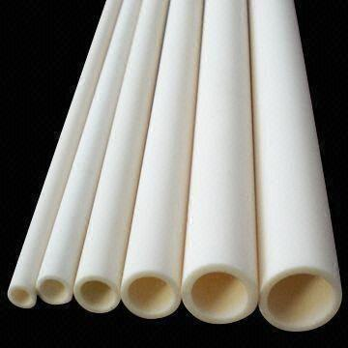
Керамическая трубка широко используется в радиоэлектронной и электрической промышленности для изготовления различных деталей.
Преимущества термоизоляционных керамических трубок:
– эффективная теплоизоляция;
– высокая химическая стойкость;
– хорошие электроизоляционные свойства;
– высокая термическая стойкость и несгораемость;
– стойкость к термоударам;
– хорошая обрабатываемость, быстрая и несложная установка.

Трубки муллитокремнеземистые (МКР) применяются для защиты термопар, термоэлектродов, в качестве поддержки спиральных нагревательных элементов в печах сопротивления с нагревательными элементами из фехрали, трубчатых печах в качестве муфеля, в качестве каналов потоков газа (для подвода и отвода газа).

Температура трубки МКР- эксплуатации не выше 1350градусов , Трубка с добавлением двуокиси циркония-1500 градусов.

Трубка кварцевая ТУ 5932-014-00288679-01, ТУ 4328-031-0760891-2010

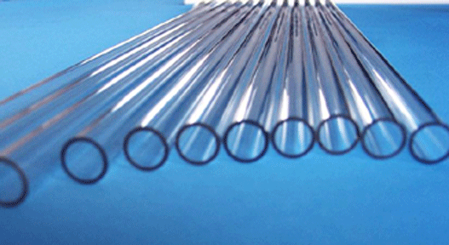
Трубки керамические – это полые изоляторы из огнеупорного технического фарфора (муллитокремнезема). Способны выдерживать пиковые температурные нагрузки (свыше 1700 градусов С), а также высокое давление газовых сред в течение долгого времени. Керамические трубки МКР используются в радиоэлектронной, топливно-энергетической промышленности, машиностроении, металлургии, производстве бытовой техники. Трубки из прозрачного кварцевого стекла используются для замера уровня жидкости, для электронагревательных приборов, для различных приборов и аппаратов и предназначены для работы при температуре до 1250 ºC.
Кварцевые трубки применяются для сооружения трубопроводов в химической и пищевой промышленности, используют для транспортирования агрессивных жидкостей и газов.
Мы можем поставить любую длину трубки в зависимости от заказа.
В отличие от обычного стекла кварц не удается резать, предварительно надрезав его, например, алмазом и затем переламывая. Напротив, кварц хорошо обрабатывается карборундом (сверление, шлифование и полирование), легко шлифуется и режется вращающимися карборундовыми (2500-5000 об/мин) либо алмазными дисками. При вращении диска не должно быть биений. Для охлаждения кварца при обработке применяется сильная струя воды.

